Boekingsformulier 2026
U kunt uw vakantie bij ons boeken door dit formulier in te vullen en de (aan-)betaling te verrichten.
Achternaam
Voornaam
Adres en woonplaats
Postcode
Woonplaats
Land
E-mail
Telefoon
Aankomstdatum (hoogseizoen zaterdag >14:00 uur)
Vertrekdatum (hoogseizoen zaterdag <10:00 uur)
Gîte: La Poire/ La Figue/ Beide
Namen en geboortedata van alle gasten  (i.v.m. administratie toeristenbelasting) | 1.  2.  3.  4.  5.  6.  7.  8.
Ondertekening (met pen, of door uw naam te typen)

Tarieven
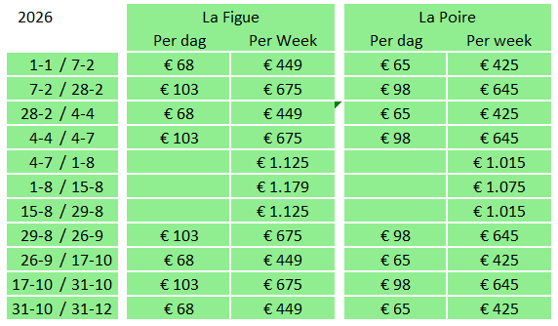
Tijdens feestdagen bedragen de tarieven € 103 voor La Figue en € 98 voor La Poire. Deze tarieven gelden voor de volgende data: 3-4, 30-10, 31-10, 1-11, 6-11, 7-11, 8-11, 9-11, 10-11, 24-12, 25-12, 26-12, 31-12.

Zou u zo vriendelijk willen zijn de onderstaande tabel in te vullen? Indien wij de tabel voor u kunnen invullen, of indien u vragen heeft, dan horen we dat graag!

 | Kosten | Totaal
Huur | € - per week
Borg | €100,-
Eindschoonmaak | €50,-
Toeristenbelasting gemeente | €1,44 per volwassene per nacht
Beddengoed | €10,- per bed
Handdoeken | €10,- per set
Keukendoeken | €7,50 per set
Huisgemaakte maaltijd | €7,50 per persoon
Totaal inclusief borg
Aanbetaling | 25% van de huur
Tweede betaling | (totaal – aanbetaling)

U kunt uw eigen lakens en handdoeken meenemen, maar wij kunnen deze uiteraard ook voor u verzorgen als u dat wenst.
We horen het graag of we alvast wat boodschappen kunnen klaarzetten op de eerste dag.
Wij reserveren de gîtes voor u zodra we de aanbetaling hebben ontvangen. De tweede betaling ontvangen we graag voor uiterlijk 6 weken voor aankomst.
U kunt voor uw betaling een van de volgende bankgegevens gebruiken.
ING BANK NEDERLAND
VOSVELD-VAN DEN ELZEN
IBAN: NL71 INGB 0003 2088 60
BIC/SWIFT ING-bank: INGBNL2A

Met uw reservering gaat u akkoord met onze boekingsvoorwaarden. (www.vayssiere.com/boekingsvoorwaarden)

We hopen u te mogen ontvangen deze zomer!

Mocht u nog vragen hebben dan horen we dat graag.

Marieke en Michiel Vosveld.

Domaine de Vayssières

1 Impasse de Vayssière (ingang)
74 Impasse de Vayssière (brievenbus)
46130 Prudhomat
France

+31 6 37 20 13 17
contact@vayssiere.com
www.vayssiere.com

